Гонка героев - 2022!
09.08.2022
Не секрет, что работники Спецпредприятия при Правительстве Москвы предпочитают активный отдых, принимают участие в спортивных турнирах, сплавах и походах. Участие в «Гонке героев» стало для специалистов доброй традицией, ведь в 2022 году команда соревнуется уже в 3 раз.
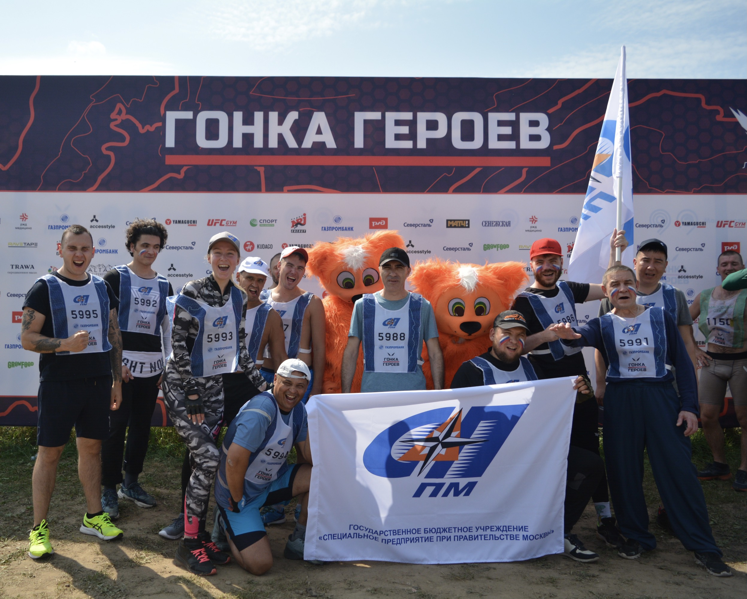
«Гонка героев» — это экстремальный забег с препятствиями по пересеченной местности, который проводится в России на протяжении многих лет. В этом году мероприятие проходило в юбилейный, десятый раз.
В этом году состязания проходили на полигоне «Алабино». Организаторами были подготовлены такие этапы, как «рукоходы», скалодромы, «тропа разведчика», трамплины, «тарзанки» и множество других испытаний. Сборная команда Спецпредприятия прошла все этапы и показывала достойные результаты. Это стало возможным благодаря опытным участникам, которые заранее определили тактику сборной, а также поделились личными секретами успешного прохождения дистанций.
О том с какими трудностями пришлось справиться на мероприятии рассказал самый опытный член команды Спецпредприятия Альберт Гузоев:
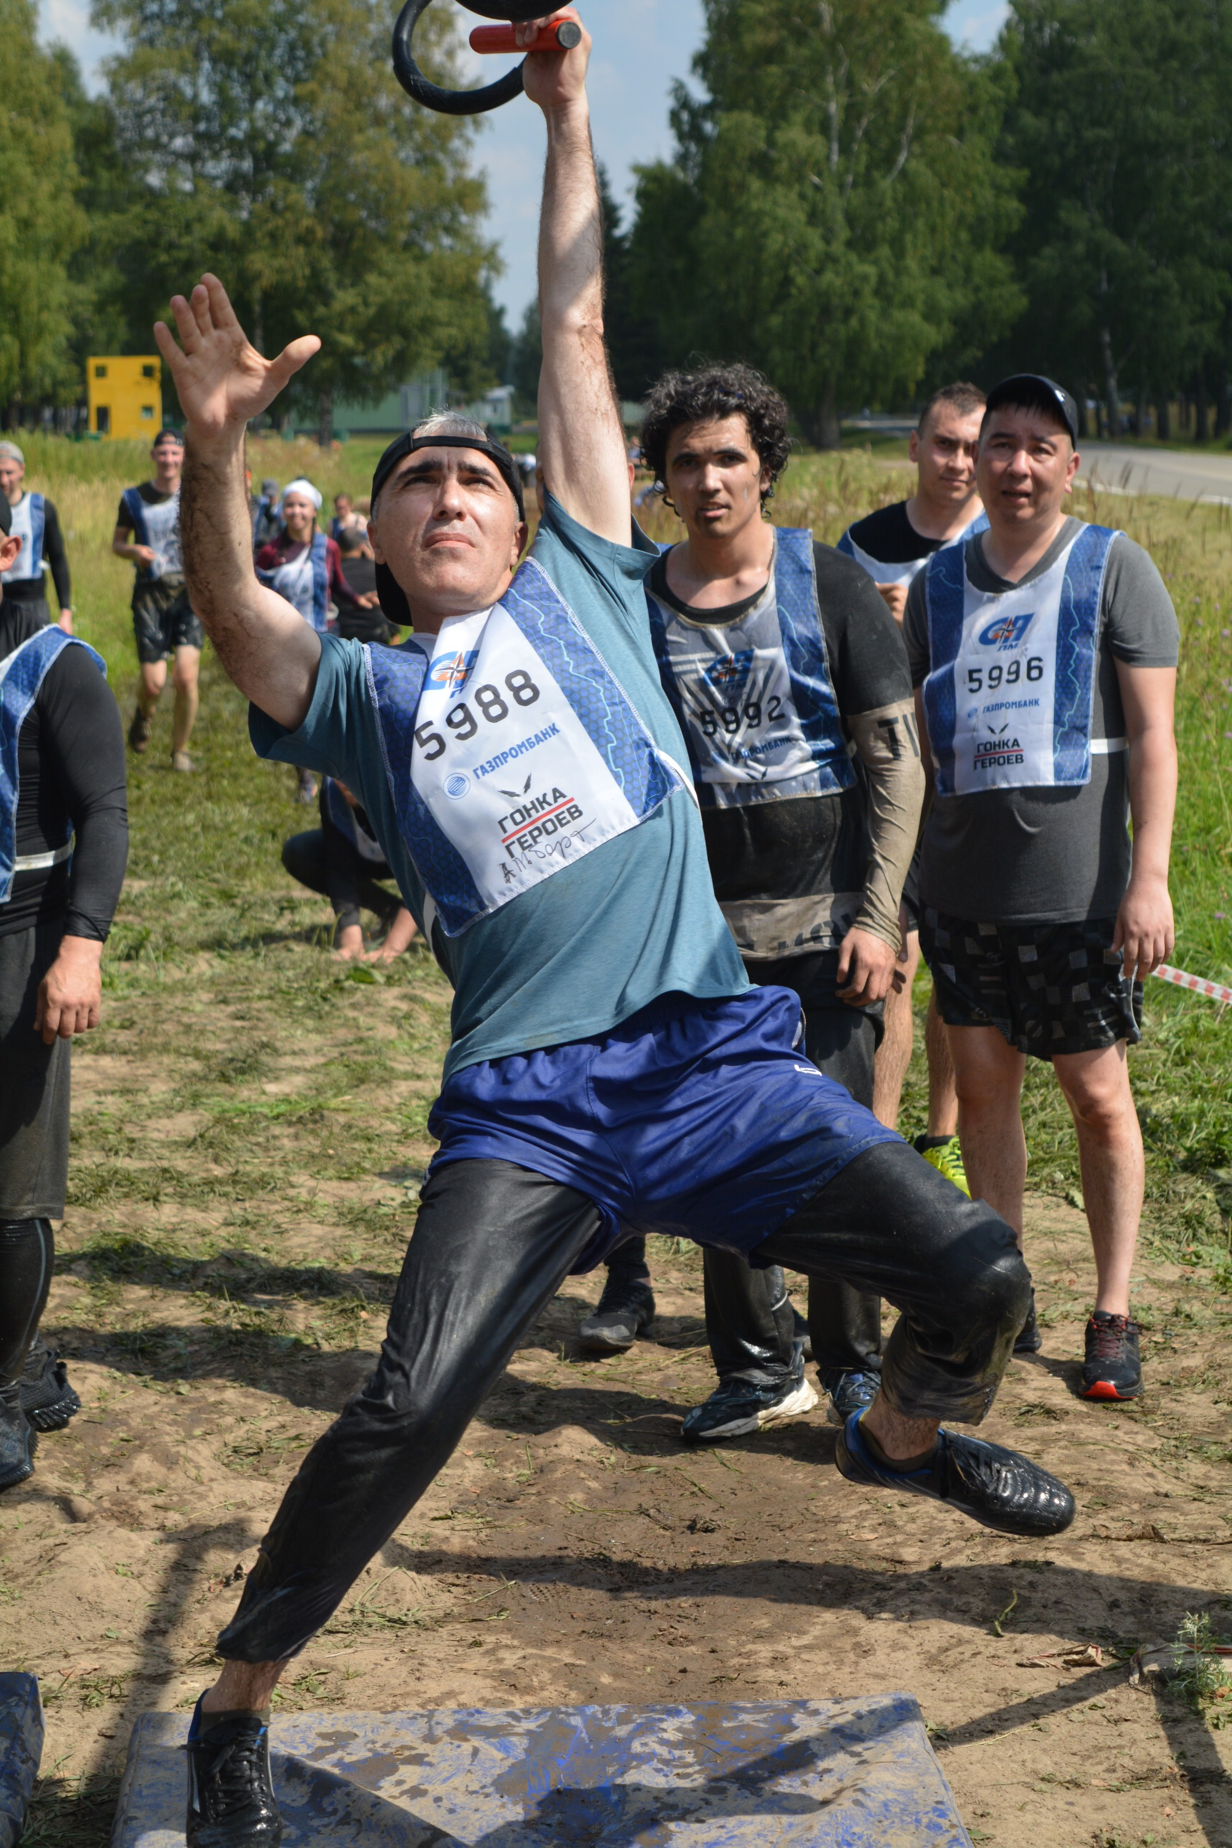
«В «Гонке Героев» я участвую уже 3 раз. Мне очень нравится такой формат мероприятий, так как желание показать наилучший результат объединяют коллектив как никогда. Конечно, с каждым годом препятствия становятся сложнее, поэтому некоторым ребятам было тяжело проходить испытания в силу недостаточной физической подготовки, но мы, как опытные участники, старались всем помогать».
Егор Девятилов участвовал в «Гонке героев» в первый раз.
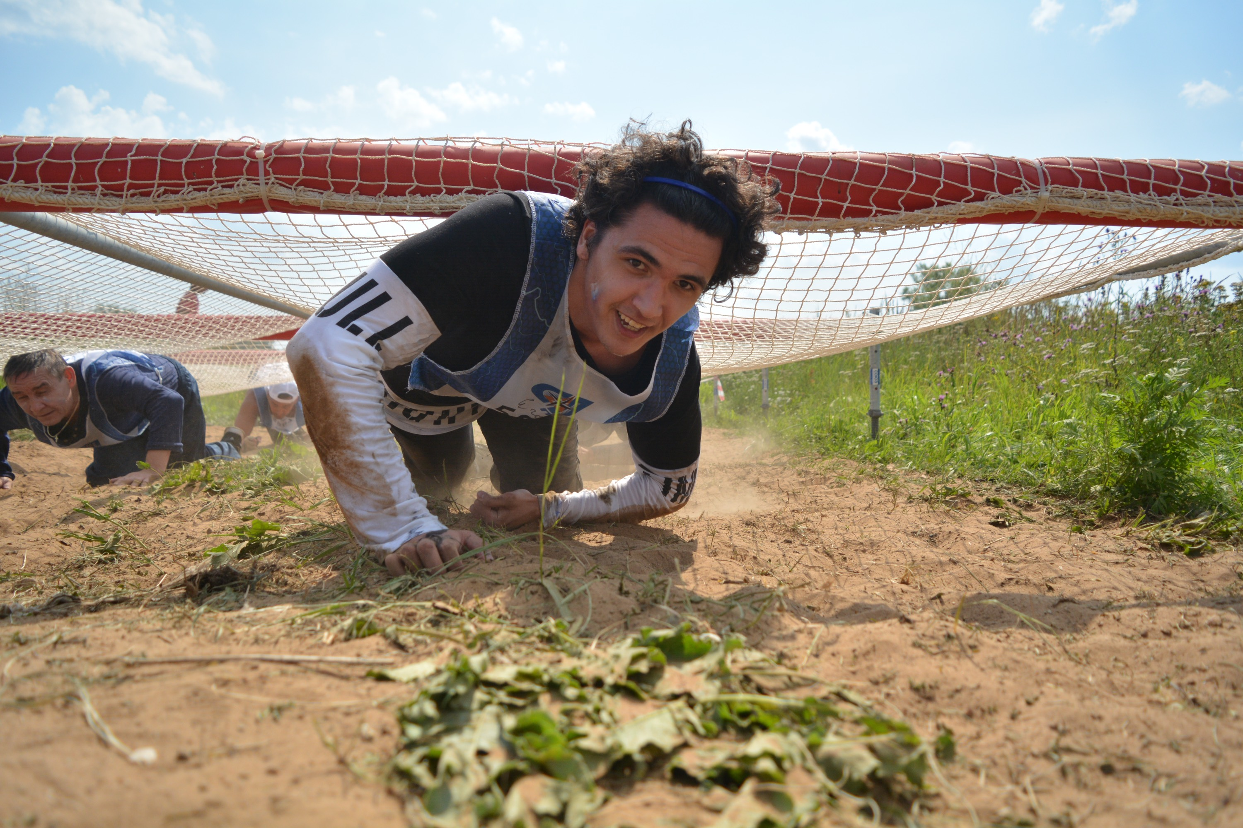
«Я впервые принял участие в таком мероприятии и безусловно не пожалел! Сначала у меня было много сомнений, переживал, что подведу команду, не знал, хватит ли сил пройти все испытания, но командный дух заставлял каждый раз идти только вперед, невзирая на какие-либо трудности», — рассказал Егор.
Каждый участник смог доказать, прежде всего себе, что он может преодолевать как физические, так и моральные трудности, стать незаменимым звеном в команде, а самое главное получил удовольствие от процесса. Работники Спецпредприятия единогласно пришли к выводу, что и дальше будут участвовать в состязаниях и уже с нетерпением ждут следующей битвы!

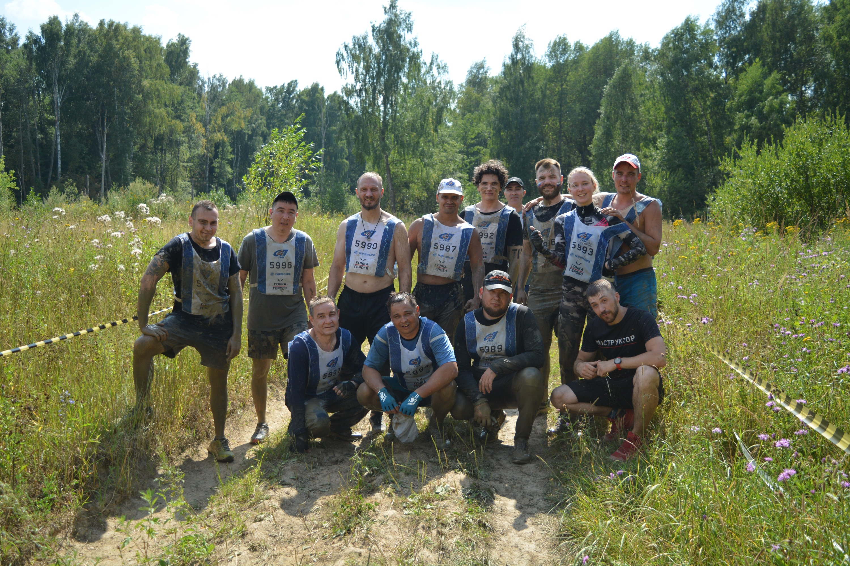

Адрес страницы: http://sppm.mos.ru/presscenter/news/detail/11011730.html
Государственное бюджетное учреждение города Москвы «Специальное предприятие при Правительстве Москвы»

